МКОУ « ВПЕРЕДОВСКАЯ СОШ»

Методическая разработка
урока географии в 7 классе
с использованием
здоровьесберегающих технологий
по теме :

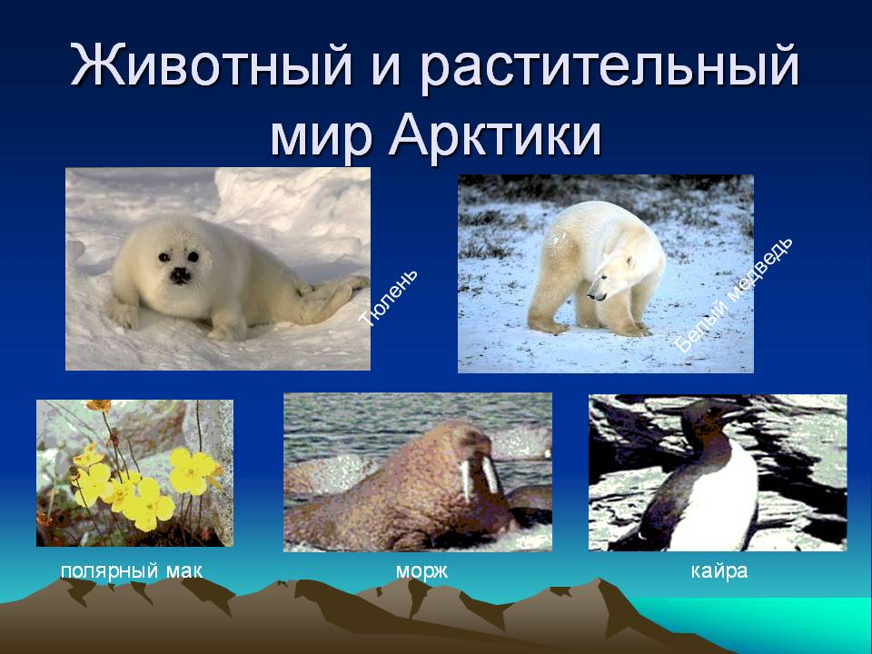

Подготовила :
учитель географии Магомедова
Шагар Гаджиевна .

ПЛАН-КОНСПЕКТ
урока географии в 7 классе
с использованием здоровьесберегающих технологий
Тема урока:
«Растительность и животный мир зоны арктических пустынь»
учитель биологии и географии
Тема: «Растительность и животный мир зоны арктических пустынь»
Цель:
1. Закрепить знания учащихся о географическом положении и о климате зоны арктических пустынь. Познакомить с растительным и животным миром зоны арктических пустынь.
2. Развивать мышление и речь учащихся, расширять кругозор учащихся.
3. Воспитывать любовь к Родине, прививать бережное отношение к природе.
Оборудование: карта природных зон, кроссворд «Растительный и животный мир зоны арктических пустынь», табличка со словарным словом «планктон», презентация «Растительный и животный мир зоны арктических пустынь», тесты.
Ход урока.
1. Организационный момент.
Психологический настрой на урок: упражнение «Ладошки»
- Возьмите друг друга за руки. Закройте глаза. Почувствуйте тепло других ладошек в своих руках. Мысленно пожелайте всем добра. А теперь откройте глаза и садитесь, не производя ни малейшего шума.
2. Сообщение темы и целей урока.
- Сегодня на уроке географии мы продолжим тему «Зона арктических пустынь», повторим её географическое положение, закрепим знания о климате, а затем мы продолжим тему природы зоны арктических пустынь, и вы узнаете много интересного. Вы должны чётко отвечать на вопросы, рассказывать, думать, размышлять.
3. Проверка домашнего задания.
А) Фронтальный опрос. Работа с картой.
- Скажите, что такое Арктика? Показать на карте. (район Северного Ледовитого океана, его берега и острова).
- Какие острова Арктики вы знаете? Покажите на карте. (Земля Франца Иосифа, северный остров Новой Земли, Северная Земля и Новосибирские острова).
- Назовите и покажите моря Северного Ледовитого океана?( Белое море, Баренцево море, Карское море, море Лаптевых, Восточно – Сибирское море, Чукотское море).
- Как называются ледяные горы?(айсберги)
- Какой климат в зоне арктических пустынь?(суровый, зима долгая и лютая, температура воздуха опускается до -40 градусов …)
- Опишите полярную ночь в Арктике?(в это время Солнце не появляется, продолжительность более 2 месяцев)
- Что вы знаете полярном дне?(по времени он равен полярной ночи, но Солнце стоит в небе невысоко и землю согревает слабо …)
- Что такое полярное сияние? (свечение разряжённых слоёв воздуха, в это время небо окрашивается во все цвета радуги).
Б) Решить тест (дифференцированные задания)
I уровень сложности  1. Зима в зоне арктических пустынь  - короткая, часто идут дожди со снегом  - долгая, часто бывают метели и сильные ветры  2. Температура воздуха зимой в зоне арктических пустынь  - от 0 до +5 градусов  -опускается до – 40 градусов  3. Зимой в Арктике  -полярная ночь  -полярный день  4. Во время полярной ночи наблюдается красивейшее природной явление  -северное сияние  -солнечное затмение  5. Лёд в Арктике  - успевает полностью растаять летом  -не успевает растаять ни летом, ни зимой  6. От сильного ветра и морских течений  -льды становятся гладкими и ровными  -льды дрейфуют, ломаются, сталкиваются друг с другом | II уровень сложности  1. Зима в зоне арктических пустынь  - короткая, часто идут дожди со снегом  - долгая, часто бывают метели и сильные ветры  2. Температура воздуха зимой в зоне арктических пустынь  - от 0 до +5 градусов  - опускается до – 40 градусов  3. Во время полярной ночи наблюдается красивейшее природной явление  -северное сияние  - радуга  4. Лёд в Арктике  - успевает полностью растаять летом  - не успевает растаять ни летом, ни зимой
4. Работа над новым материалом.
Введение
- Стоит только представить Арктику с её долгой и лютой зимой с сильными ветрами и метелями до с 40-градусом морозом, может представиться картина, где нет ни одной души. Но взгляните на картину. Вот она Арктика: низко светит солнце, море, затянутое льдом, но кое – где видна и вода, на побережье лежит снег, но есть и проталины. Летают птицы, бродят животные. Так каков же он растительный и животный мир Арктики? Об этом вы узнаете сегодня на уроке.
- Тема нашего урока: «Растительный и животный мир зоны арктических пустынь» (слайд № 1). Откройте тетради и запишите тему урока.
Изучение новой темы
-Работать будем по плану (план урока учитель заранее записал на доске):
1. Растения.
2. Рыбы и морские животные.
3. Крупные хищники.
4. Птицы.
-Запишите план нашей работы к себе в тетрадь.
- Назовите первый пункт плана?(«Растения») (слайд № 2)
- Растительный мир и зоны арктических пустынь не богат. Все обитатели приспособились к суровым климатическим условиям. Острова, расположенные в зоне арктических пустынь, заняты льдом и снегом. Некоторые из них покрыты тонким слоем почвы. За короткое лето снег не везде успевает растаять. В таких условиях могут расти только мхи и лишайники (слайд № 3). Даже в таких условиях успевают расцвести небольшие цветковые растения (слайд № 4).
- А на дне полярных морей тоже есть растения. Это водоросли (слайд № 5).
Работа с картинками.
- Здесь как будто другой сказочный мир. Что вы видите на экране? (звезду, необычные кусты и т. д.)
-Да, всё это растёт на дне моря. Кроме водорослей есть планктон (словарное слово – табличка помещается на доску) – это плавающие водные растения и животные (запись слова планктон и его лексического значения в тетрадки)
-Итак, какие растения растут в Арктике? (Растения Арктики: лишайники, мхи, водоросли, планктон.). Записать в тетради под диктовку (дифференцированно – записать по карточке)
Работа с учебником: стр. 41, 1 и половина 2-го абзаца (читает хорошо читающий ученик)
-Переходим ко 2 пункту плана «Рыбы и морские животные» (слайд № 6).
В Баренцевом и Белом морях обитает много рыбы. Задумывались ли вы когда – нибудь, что в витринах магазинов находится рыба именно оттуда. Посмотрите – ка: треска, сельдь, морской окунь, камбала (слайд № 6 – по щелчку появляются изображения рыб).
- Итак, какие рыбы водятся в морях Северного Ледовитого океана? (В морях Северного Ледовитого океана водятся треска, сельдь, камбала, морской окунь).
Работа с учебником: стр. 41, учащиеся читают вторую половину 2-го абзаца. Запись в тетрадях предложения о рыбах.
-Кроме рыбы есть ещё и морские животные. Но животный мир Арктики не богат. Хочу обратить ваше внимание на животных, у которых вместо ног – ласты, поэтому их называют ластоногими. Это тюлени и моржи. (слайд № 7).
- Рассмотрите внимательно животных на экране. Скажите, чем они похожи? (ласты)
-Чем отличаются? (у моржа – клыки и он крупнее тюленя).
- Итак, скажите, какие животные обитают в морях Северного Ледовитого океана? (моржи и тюлени). Почему эти животные называются ластоногие? (т. к. у них вместо ног ласты).
Физминутка. Игра на внимание (учащиеся выполняют только те движения, которые задаются учителем и сопровождаются командой «класс». Например: Класс, руки вверх! и т. п.)
Работа с учебником: стр. 41-42 (цепочкой учащиеся читают информацию о морских животных). Запись в тетрадях с доски: Белухи, нарвалы, тюлени и моржи – ластоногие морские животные.
- Переходим к 3 – му пункту плана «Крупны хищники» (слайд № 8).
-Среди льдов Северного Ледовитого океана живёт крупный хищник – белый медведь. (слайд № 8).
Боятся медведя моржи и тюлени
Медведь ловит рыбу в холодной воде
На холоде зимнем ему не до лени
Заботиться нужно о вкусной еде.
- Чем питается белый медведь?(рыбой).
- Медведь хороший рыбак, он отлично плавает и ныряет. К сожалению, белых медведей осталось немного. Они находятся под охраной государства и занесены в Красную книгу.
- Назовите крупного хищника зоны арктических пустынь?( белый медведь).
Работа с учебником: стр. 43 (о белом медведе читает хорошо читающий ученик), рис.43. Запись в тетрадях (с доски): Крупный хищник Арктики – белый медведь.
- Назовите 4-й пункт плана? («Птицы») (слайд № 9)
Гимнастики для глаз
- Закройте глаза. Представьте белый лист бумаги. Нарисуйте на нем синим маркером цифру 8. Проведите глазами по воображаемой восьмерке и остановитесь на середине. Обозначьте середину точкой. А теперь забудьте про 8. На листе осталась только точка. Задержитесь на ней глазами. Зажмурьте глаза и откройте их.
Работа с учебником: стр.43 – информация о птицах (читает учитель)
-Какие птицы прилетают на лето на острова Северного Ледовитого океана?
(чистики, кайры, бакланы, белые гуси, казарки). Записать в тетрадях (выписать из учебника): Птицы Арктики – кайры, тупики, гуси, чистики, чайки.(дифференцированно – списать с карточки)
5. Закрепление.
Кроссворд «Растительный и животный мир зоны арктических пустынь» (кроссворд на плакате на доске, учащиеся выходят к доске и маркером вставляют слова).
По горизонтали:
1. Море Северного Ледовитого океана, юго – западная часть которого не
замерзает даже зимой и круглый год используется для судоходства. (Баренцево).
2. Мороз лютует
Им не страшно
Растут красуясь
На глубине опасной (Водоросли).
По вертикали:
3. Он большой,
Тяжелый очень
И клыками бьёт по льду
Клык его настолько прочен
Пробивает аж дыру. (Морж).
4. Он огромный и могучий
Плавать любит и нырять
Зазевался невезучий тюленёнок,
Зверь его в охапку – хвать!(Медведь)
5. Носит ласты вместо лап
Своим белькам он очень рад. (Тюлень).
- Кроссворд разгадали. Но обратите внимание на его название «Растительный и животный мир зоны арктических пустынь». Как вы думаете, какое слово здесь лишнее? Почему? (Баренцево)
- А чего в кроссворде ещё нет? (Птиц) О каких птицах мы сегодня с вами говорили?
Работа по учебнику (выборочное чтение): стр. 41 – 43.
6. Подведение итога урока.
- С какой новой темой вы сегодня познакомились на уроке?
7. Домашнее задание: стр. 41 – 44 (ответы на вопросы), дифференцированно – подготовить ответ на вопрос № 2.

